SOMOS TODOS DIFERENTES

TURMA: Infantil II | TITULAR: Jênifer Fortunato | AUXILIAR: Eduarda Nunes | PREVISÃO: 06 de abril a 01 de maio

JUSTIFICATIVA
A inclusão escolar é essencial desde a educação infantil, pois é nesse período que as crianças começam a construir valores fundamentais como respeito, empatia, cooperação e convivência em grupo. É na infância que elas aprendem, por meio das experiências do dia a dia, a reconhecer e aceitar as diferenças presentes no mundo ao seu redor.

Trabalhar essas diferenças de forma lúdica, com brincadeiras, histórias e atividades significativas, permite que os pequenos compreendam que cada pessoa é única e especial à sua maneira, seja na cor da pele, na altura, no tamanho, no jeito de falar, se expressar ou nas suas condições físicas e sensoriais. Ao vivenciar essas experiências, as crianças desenvolvem um olhar mais acolhedor, aprendendo a respeitar, ajudar e incluir o outro em todos os momentos.

Este projeto busca apresentar essas diferenças de maneira leve, natural e afetiva, promovendo situações em que as crianças possam observar, explorar e conversar sobre o tema. Além disso, pretende incentivar atitudes de respeito, cuidado e amizade, fortalecendo a ideia de que todos têm seu valor e seu espaço. Assim, contribuímos para a formação de indivíduos mais conscientes, sensíveis e preparados para viver em uma sociedade diversa e inclusiva.

OBJETIVOS
- Desenvolver o respeito às diferenças
- Estimular a empatia e o cuidado com o outro
- Compreender que todos possuem capacidades
- Promover a inclusão de forma natural
- Trabalhar amor, respeito e cooperação

CULMINÂNCIAS
- Festa das Diferenças

GRADE DE ATIVIDADES

PRIMEIRA SEMANA – DE 06 A 10 DE ABRIL (DIFERENÇAS: COR, TAMANHO E ALTURA)
SEGUNDA | TERÇA | QUARTA | QUINTA | SEXTA
HORA DO CONTO  História: DIFERENTE COMO EU  Técnica: Fantoche  Faremos uma roda de conversa após a história, onde as crianças irão observar umas às outras. Faremos comparações simples como cor da pele, cabelo, altura e tamanho.  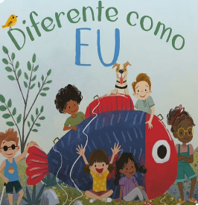 | Serão apresentados objetos grandes e pequenos (bolas, caixas, brinquedos).  Iremos separar e agrupar os objetos conforme o tamanho.  Após, será feita a comparação entre as próprias crianças (alto/baixo, grande/pequeno).  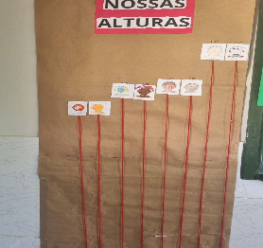 | CULINÁRIA  Neste dia faremos uma deliciosa culinária com a nossa Nutricionista. | Realizaremos um circuito com comandos: andar com passos grandes (gigante), passos pequenos (formiguinha), pular alto e pular baixo. | Com auxílio de espelhos, observaremos nossos rostos e desenharemos nossas características.  Serão disponibilizados lápis com diferentes tons de pele para que cada um represente sua cor.  Ao final, cada um irá mostrar seu desenho para o grupo.  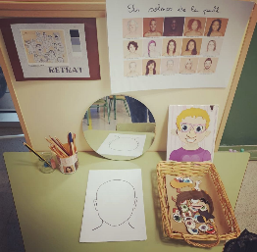

SEGUNDA SEMANA – DE 13 A 17 DE ABRIL (DEFICIÊNCIA FÍSICA)
SEGUNDA | TERÇA | QUARTA | QUINTA | SEXTA
HORA DO CONTO  História: Pinóquio das muletinhas  Após, iremos participar de uma brincadeira onde vamos se deslocar sentadas pelo espaço, tentando alcançar brinquedos ou percorrer pequenos trajetos. | Brincaremos de mímicas, onde as crianças deverão se comunicar apenas com gestos e expressões, sem falar.  Os colegas irão tentar adivinhar o que está sendo representado.  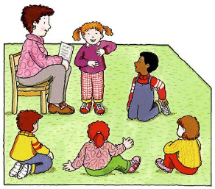 | CULINÁRIA  Neste dia faremos uma deliciosa culinária com a nossa Nutricionista. | Realizaremos uma pintura utilizando os pés. As crianças serão incentivadas a mergulhar os pés na tinta guache e, em seguida, fazer marcas e desenhos em um papel grande. Durante a atividade, será explicado que algumas pessoas realizam atividades sem o uso das mãos, utilizando outras partes do corpo.  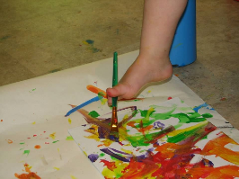 | Na sexta-feira, em comemoração ao Dia Nacional do Livro Infantil (celebrado no sábado, dia 18 de abril), as professoras irão realizar um teatro baseado na história da Narizinho. A proposta é proporcionar um momento lúdico e divertido, despertando o interesse das crianças pelos livros e pela imaginação.  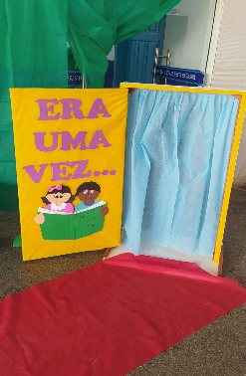

TERCEIRA SEMANA - DE 20 A 24 DE ABRIL (DEFICIÊNCIA VISUAL)
SEGUNDA | TERÇA | QUARTA | QUINTA | SEXTA
Em comemoração ao Dia dos Povos Indígenas (19 de abril), iremos apresentar uma trilha sensorial indígena com elementos da natureza como pedras, gravetos, temperos e terra, proporcionando uma experiência de exploração e conexão com a cultura indígena.  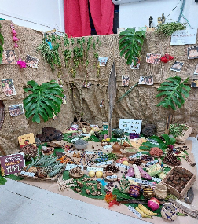 | FERIADO TIRADENTES | CULINÁRIA  Neste dia faremos uma deliciosa culinária com a nossa Nutricionista | Será utilizada um tapete sensorial com objetos variados.  Sem olhar, as crianças deverão identificar os objetos apenas pelo toque.    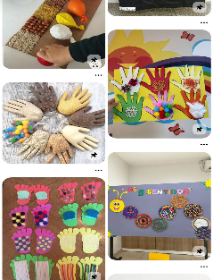 | Será realizado um circuito com obstáculos.  Uma criança vendada será guiada pelos colegas através de sons (palmas, instrumentos), desenvolvendo confiança e cooperação.  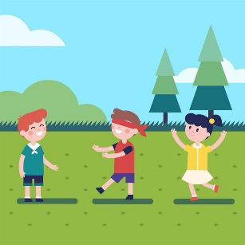

QUARTA SEMANA - DE 27 A 01 DE MAIO (DEFICIÊNCIA AUDITIVA E AUTISMO)
SEGUNDA | TERÇA | QUARTA | QUINTA | SEXTA
Será preparado um ambiente calmo, com música suave e materiais sensoriais como massinha e diferentes texturas. As crianças irão explorar livremente, respeitando seu tempo. A proposta é compreender que cada criança tem seu jeito, estimulando o respeito e a empatia.   | Será apresentado o alfabeto em Libras.  As crianças irão aprender a fazer a inicial do seu nome com as mãos. Após, cada criança irá montar a inicial do seu nome utilizando tampinhas, formando um relevo, representando o braile de forma adaptada.  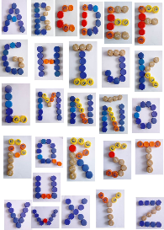 | CULINÁRIA  Neste dia faremos uma deliciosa culinária com a nossa Nutricionista. | Realizaremos a Festa das Diferenças com um desfile, onde cada criança virá com sua roupa e penteado preferidos, valorizando suas características e personalidade.  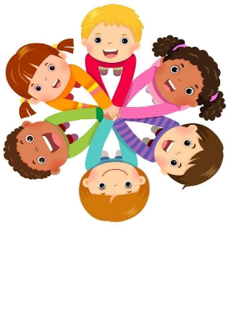 | FERIADO  DIA DO TRABALHO

CRONOGRAMA DE ATIVIDADES

DATA | DIA DA SEMANA | COMPROMISSO
30/04 | SEXTA-FEIRA | FESTA DAS DIFERENÇAS

